ГОСУДАРСТВЕННОЕ УЧРЕЖДЕНИЕ
ВЫСШЕГО ПРОФЕССИОНАЛЬНОГО ОБРАЗОВАНИЯ
«БЕЛОРУССКО–РОССИЙСКИЙ УНИВЕРСИТЕТ»

Кафедра «Автоматизированные системы управления»

ДИПЛОМНОЕ
ПРОЕКТИРОВАНИЕ

Методические рекомендации для студентов специальностей
1–53 01 02 «Автоматизированные системы обработки информации» и 09.03.01 «Информатика и вычислительная техника»
дневной и заочной форм обучения

Могилев 2019
УДК 004.65
ББК 32.81
Д 17

Рекомендовано к изданию
учебно-методическим отделом
Белорусско-Российского университета

Одобрено кафедрой «Автоматизированные системы управления»
«20» апреля 2019г., протокол № 11

Составители: канд. техн. наук, доц. С. К. Крутолевич;
ст. преподаватель Е. А. Зайченко;
ст. преподаватель А. С. Сидоренко

Рецензент: канд. техн. наук, доц. С. В. Болотов

Приведены методические указания по проектированию автоматизированных систем с использованием технологии UML и объектного подхода, а так же даны пояснения по оформлению пояснительной записки

Учебно-методическое издание

ДИПЛОМНОЕ ПРОЕКТИРОВАНИЕ

Ответственный за выпуск | А. И. Якимов
Технический редактор | А. А. Подошевко
Компьютерная верстка | Н. П. Полевничая

Подписано в печать . Формат 60х84/16. Бумага офсетная. Гарнитура Таймс
Печать трафаретная. Усл. печ. л. . Уч.-изд. л. . Тираж 56 экз. Заказ №

Издатель и полиграфическое исполнение:
Государственное учреждение высшего профессионального образования
«Белорусско-Российский университет».
Свидетельство о государственной регистрации издателя,
изготовителя, распространителя печатных изданий
№ 1/156 от 24.01.2014.
Пр. Мира, 43, 212000, Могилев.

© ГУ ВПО «Белорусско-Российский университет», 2019
Содержание

1 Организация дипломного проектирования 4
1.1 Преддипломная практика 4
1.2 Дипломное проектирование 5
2 Содержание дипломного проекта 10
3 Оформление дипломного проекта 11
3.1 Оформление текста 11
3.2 Заполнение страниц в пояснительной записке 12
3.3 Иллюстрации в пояснительной записке 12
3.4 Рамки в пояснительной записке и графической части 12
3.5 Заголовки разделов в пояснительной записке 13
3.6 Разделы 13
3.7 Рисунки (иллюстрации) 13
3.8 Таблицы 14
3.9 Перенос таблиц 15
3.10 Списки 16
3.11 Формулы 16
3.12 Графическая часть 17
3.13 Список использованных источников 17
3.14 Приложения 18
4 Содержание разделов 18
4.1 Анализ бизнес процессов 18
4.1.1 Обоснование начала разработки АСОИ. 18
4.1.2 Функциональные требования к АСОИ. 19
4.1.3 Прочие требования к АСОИ 19
4.2 Проектирование структуры базы данных 19
4.3 Проектирование архитектуры проекта 20
4.4 Управление процессом разработки программного обеспечения 21
4.6 Заключение по проекту 22
Список литературы 23
Приложение А 24

1 Организация дипломного проектирования

Дипломный проект является квалификационной работой выпускника и имеет своей целью:
– закрепление и углубление теоретических и практических знаний по специальности и применение их для решения конкретных задач;
– подтверждение владения основными компетенциями в соответствии с требованиями Государственного образовательного стандарта;
– выяснение подготовленности студента для работы в условиях современного производства по специальности инженер по информационным технологиям.

1.1 Преддипломная практика

Целью преддипломной практики является изучение и документирование бизнес процессов предприятий, выполнен дипломный проект.

Задачи практики:
– изучение организационной и функциональной структуры, подразделения предприятия;
– изучение функциональных обязанностей работников;
– документирование существующего бизнес – процессов формирования документов;
Преддипломная практика проводится по месту распределения студентов или на предприятиях, учреждениях и организациях на материалах которых и выполняется дипломный проект.
Студенты заочной и дистанционной формы обучения проходят практику на своих рабочих местах.
Содержание преддипломной практики определяется темой дипломного проекта и характером индивидуального задания. Сбор материалов для специальной части дипломного проекта проводится по следующему плану:
– анализ документооборота и сбор форм документов;
– выбор ответственного за принятие решений, участвующего в организации документооборота;
– выявления, кто принимает решения, несет ответственность, принимает участие в формировании документооборота;
– составление диаграммы классов документов и выявление алгоритмов заполнения полей.
В качестве отчета по преддипломной практике представляется «Техническое задание на разработку АСОИ».

1.2 Дипломное проектирование

Выполнение дипломного проекта осуществляется студентом на основе выданного ему задания. Кафедра ежегодно разрабатывает тематику дипломного проектирования, которая после обсуждения ее на кафедре и утверждения заведующим, предлагается для выбора студенту. При разработке тематики принимается во внимание актуальность темы, участие в ее разработке студентов на предыдущих этапах учебного процесса (производственных практиках, курсовом проектировании, СНИР и т. п.), предложения студентов.
Очень желательно наличие письма из организации, по материалам которой выполняется дипломный проект.
В письме должны быть отражены:
– точное наименование организации, по материалам которой выполняется дипломный проект;
– наименование структурного подразделения, использующего разработанный программный продукт;
– наименование автоматизируемых бизнес-процессов.
Для закрепления выбранных тем дипломных проектов студенты подают заявление на имя заведующего кафедрой. В заявлении указывается адрес электронной почты студента и телефон.
По представлению кафедры ректор университета издает приказ об утверждении тем и назначении руководителей проектов и консультантов по разделам проектов.
Приказ издается в течении 5 дней после завершения преддипломной практики. Изменение темы дипломного проекта далее возможно в исключительных случаях распоряжением ректора по письменному заявлению студента с объяснением причины.
Руководитель проекта разрабатывает задание по дипломному проектированию и представляет его на утверждение заведующему кафедрой. Один экземпляр утвержденного задания выдается студенту, а второй хранится на кафедре.
Руководитель дипломного проекта и консультанты по отдельным разделам выдают студенту-дипломнику необходимые исходные данные, рекомендуют литературу, справочные материалы и другие источники по теме проекта, осуществляют контроль за ходом выполнения графика работ по проекту, проводят систематические консультации по утвержденному расписанию, проверяют качество выполненных работ и их соответствие заданию и методическим рекомендациям.
Студент-дипломник несет личную ответственность за качество и своевременность выполнения проекта и за соответствие его утвержденному заданию.
Со 2 по 8 и с 25 по 28 мая проводится смотр дипломных проектов, где студенты показывают свои разработки комиссии в составе заведующего кафедрой и преподавателя-руководителя ДП.
Законченный и оформленный дипломный проект, подписанный студентом и консультантами, за 10 дней до защиты представляется руководителю для рецензирования. Срок рецензирования не должен превышать трех дней. При рецензировании руководитель должен отметить каждую ошибку и неточность с указанием, в чем заключается их сущность. Недопустима расстановка вопросительных и других знаков без соответствующих разъяснений. В рецензии должен быть представлен подробный анализ недостатков и ошибок. Конкретно и четко сформулированы все требования, которые должен выполнить студент. Выставляется количество набранных баллов по модульно-рейтинговой системе (МРС) оценки учебных достижений студента.
Соответствие между количеством погрешностей и ошибок, обнаруженных при рецензировании, и баллами МРС (отражено в таблице 1).
При повторном рецензировании преподаватель проверяет исправление предыдущих замечаний. Новые замечания не допускаются. Если проект удовлетворяет требованиям, предъявляемым к нему, он допускается к защите, о чем руководитель делает надпись на чертежах и записке.
Дипломный проект направляется на доработку, если количество ошибок и погрешностей позволяют отнести ее к низкому уровню соответствия (рейтинг меньше 36).

Таблица1 – Допустимые погрешности и ошибки при рецензировании

Шкала соответствия | Уровень соответствия | Балл МРС | Количество: погрешности несущественные/существенные /ошибки
Соответствие | Высокий | 58–60 | 1/0/0
Соответствие | Высокий | 55–57 | 2/1/0
Соответствие | Средний | 51–54 | 3/1/1
Соответствие | Средний | 47–50 | 4/2/1
Соответствие | Средний | 42–46 | 5/2/3
Соответствие | Средний | 39–41 | 6/3/2
Соответствие | Минимальный | 36–38 | 7/4/3
Несоответствие | Низкий | 26–35 | 8/5/4
Несоответствие | Низкий | 15–25 | 9/6/5
Несоответствие | Низкий | 5–14 | 10/10/10

Несущественными погрешностями при определении учебных достижений считаются:
– наличие грамматических ошибок;
– пояснительная записка оформлена с несоблюдением требований к оформлению текстовых документов;
– отсутствие ссылок на использованные источники.
К существенным погрешностям относятся:
– ошибки при проектировании диаграмм UML;
– неточности в определении параметров функций и типов возвращаемых значений;
– неточности изложений алгоритмов вычисляемых процедур;
– несоответствие имён классов на диаграммах UML;
– отсутствие всех необходимых объектов на диаграммах архитектуры АСОИ и диаграммах поведения АСОИ.
К ошибкам относятся:
– какой-либо раздел пояснительной записки или лист графической части отсутствует;
– база данных не соответствует третьей нормальной форме;
– не определены источники данных для всех полей документов (таблицы, запросы, вычислительные процедуры);
– не приведены алгоритмы всех вычислительных процедур;
– на диаграммах последовательности формирования документов не указаны альтернативные пути и ошибки;
– на диаграммах последовательности представлены не все элементы архитектуры АСОИ (формы, запросы, вычислительные процедуры);
– на диаграммах классов представлены не все элементы архитектуры АСОИ (формы, запросы, вычислительные процедуры);
– обоснована трудоемкость разработки не всех элементов архитектуры АСОИ;
– не обосновано формирование календарного плана разработки;
– отчёт программиста не соответствует календарному плану;
– в отчете программиста не приведен код формирования форм, запросов и вычислительных процедур;
– разработанное программное обеспечение не соответствует UML модели;
– разработанное программное обеспечение не выполняет необходимых функций;
– инструкция пользователя не содержит описание всех вариантов использования АСОИ;
– размер шрифта на диаграммах UML в графической части менее 5 мм.
После рецензирования и одобрения дипломного проекта руководитель подписывает его, направляет на нормоконтроль и составляет письменный отзыв о проекте.

В отзыве руководителя дипломного проекта (работы) должны быть отмечены:
– актуальность выбранной темы;
– умение студента использовать специальную литературу;
– степень решения поставленных в работе задач, полнота использования фактического материала и источников;
– способности студента к инженерной или исследовательской работе;
– степень самостоятельности и инициативности студента при выполнении работы;
– обоснованность выводов и ценность практических результатов, включая возможность использования полученных результатов на практике;
– наличие публикаций и выступлений на конференциях;
– наиболее удачно раскрытые аспекты;
– замечания (если таковые имеются);
– возможность присвоения выпускнику соответствующей квалификации.
Заведующий кафедрой на основании этих материалов принимает решение о допуске студента к защите проекта в ГЭК, что отображается соответствующим образом на титульном листе пояснительной записки к проекту. В случае, если заведующий кафедрой не считает возможным допустить студента к защите дипломного проекта, этот вопрос рассматривается на заседании кафедры с участием руководителя. Протокол заседания кафедры через деканат факультета представляется на утверждение ректору университета.
Дипломный проект, допущенный к защите, направляется на рецензию к рецензенту – внешнему специалисту, назначенному приказом ректора. Рецензент после детального ознакомления со всеми материалами, составляет обоснованную критическую рецензию.
В рецензии должны быть отмечены:
– актуальность темы дипломного проекта (работы);
– степень соответствия дипломного проекта (работы) заданию;
– логичность построения пояснительной записки;
– наличие по теме дипломного проекта (работы) критического обзора литературы, его полнота и последовательность анализа;
– полнота описания методики расчета или проведенных исследований, изложения собственных расчетных, теоретических и экспериментальных результатов, оценка достоверности полученных выражений и данных;
– наличие аргументированных выводов по результатам дипломного проекта (работы);
– практическая значимость дипломного проекта (работы), возможность использования полученных результатов;
– недостатки и слабые стороны дипломного проекта (работы);
– замечания по оформлению пояснительной записки к дипломному проекту (работе) и стилю изложения материала;
– оценка дипломного проекта (работы): «отлично», «хорошо», «удовлетворительно», «неудовлетворительно» или по 10-балльной системе (10, 9, 8, 7, 6, 5, 4, 3, 2, 1).
Рецензент имеет право затребовать у студента – автора дипломного проекта (работы) дополнительные материалы, касающиеся существа проделанной работы. Студент должен быть ознакомлен с рецензией до защиты работы в ГЭК.
Рецензия подписывается рецензентом с указанием фамилии, имени, отчества, ученого звания, степени, места работы, должности, даты. Подпись рецензента заверяется по месту его основной работы.
Защита проекта производится на открытом заседании Государственной комиссии, утвержденной министром образования РБ (РФ). Защита состоит в коротком докладе (8–10 мин.) студента по выполненному проекту и в ответах на вопросы членов комиссии и замечаний внешнего рецензента.
После доклада выпускник отвечает на вопросы членов ГЭК. Вопросы могут как касаться темы выполненной работы, так и носить общий характер в пределах дисциплин специальности и специализации, изучаемой на протяжении обучения в вузе. После членов ГЭК с разрешения председателя вопросы могут задавать все присутствующие на защите. Затем выступает рецензент или зачитывается его рецензия. При имеющихся замечаниях рецензента выпускник должен ответить на них.
После этого выступает со своим отзывом руководитель или при его отсутствии последнего зачитывается отзыв.
После окончания защит дипломных проектов (работ) ГЭК продолжает свою работу на закрытой части заседания, на которой с согласия председателя комиссии могут присутствовать руководители и рецензенты дипломных проектов (работ).
Количество баллов по МРС оценки учебных достижений студента выставляется в соответствии с таблицей 2.

Таблица 2 – Баллы МРС при защите дипломный работы

Этап защиты | Минимум | Максимум
Доклад | 5 | 15
Ответы на вопросы | 10 | 25
Защита | 15 | 40

Итоговая оценка выставляется в соответствии с положением о МРС путем суммирования баллов за рецензию и защиту проекта.
Дипломные проекты (работы) после защиты сдаются секретарем Государственной комиссии по защите в архив университета, где они должны храниться в течение пяти лет.

2 Содержание дипломного проекта

Дипломный проект состоит из пояснительной записки и графической части. Структура пояснительной записки, которую рецензирует руководитель дипломного проекта, приведена в таблице 3. Основными требованиями к пояснительной записке являются: четкость и логическая последовательность изложения материала, убедительность аргументации, краткость и ясность формулировок. В тексте записки не должно быть общих фраз, очевидных выводов и т. п. Объем пояснительной записки – не более 100 с. текста.

Таблица 3 – Структура пояснительной записки

Наименование раздела | Рекомендуемый объем, с.
Титульный лист | 1
Задание на проектирование | 1
Содержание | 1
Введение
1 Анализ бизнес процессов | 5–10
1.1 Обоснование начала разработки АСОИ
1.2 Функциональные требования к АСОИ
1.3 Прочие требования к АСОИ
2 Проектирование структуры базы данных | 5–10
3 Проектирование архитектуры проекта. | 5–10
3.1 Разработка диаграмм взаимодействия
3.2 Структура классов АСОИ
3.3 Диаграмма состояний
4 Управление процессом разработки программного обеспечения | 5–8
4.1 Определение трудоемкости разработки АСОИ
4.2 Отчет о разработке программных компонентов
5 Руководство пользователя | 5–10
Другие разделы пояснительной записки по вопросам
– экономической части
- охраны труда
– энерго–и ресурсосбережения и т. д.
Заключение по проекту | 1
Литература | 1

Графическая часть проекта включает диаграммы и иллюстрации (плакаты). Диаграммы раскрывают структуру программного обеспечения и алгоритм обработки информации. На плакатах отображаются вопросы постановки задач, применения математических моделей, а также достигнутые результаты. Перечень графических материалов проекта указан в таблице 4. Рекомендуется выполнять графическую часть на листах формата А4–А3. Листы большего формата допускается склеить из листов А4. Объем графического материала представлен в таблице 4.
Для доклада готовятся файл презентации в формате *.ppt. и видеоролик в формате *.avi, который отражает процесс создания документов и отчетов. Длительность ролика – до 1 мин.

Таблица 4 – Структура графического материала

Наименование | Количество диаграмм/экземпляров
Диаграмма вариантов использования. | 1
Диаграммы бизнес-процессов | По числу вариантов использования
Диаграмма классов. Структура базы данных. | 1
Диаграмма взаимодействия | По числу вариантов использования
Диаграмма классов. Документы | По числу документов
Диаграмма классов. Диалоговые формы | По числу форм
Диаграмма классов. Запросы. | По числу запросов
Диаграмма классов. Вычислительные процедуры. | По числу процедур
Диаграмма состояний | 1

3 Оформление дипломного проекта

Оформление дипломного проекта должно соответствовать требованиям ГОСТ 2.105– 95.

3.1 Оформление текста

Текстовая часть пояснительной записки выполняется шрифтом Times New Roman с высотой букв 13–14 pt через полуторный интервал.
Абзацы в тексте начинают отступом, равным пяти ударам пишущей машинки (15–17 мм).
Расстояние от рамки формы до границ текста в начале и в конце строк не менее 3 мм. Расстояние от верхней или нижней строки текста до верхней или нижней рамки должно быть не менее 10 мм.
Основной текст выравнивается по ширине. Висячие строки вверху и в низу страницы убираются. Используются кавычки «елочки».
Если в документе приводятся поясняющие надписи, наносимые непосредственно на изготовляемое изделие (например, на планки, таблички к элементам управления и т. п.), их выделяют шрифтом (без кавычек), например, ВКЛ., ОТКЛ. или кавычками – если надпись состоит из цифр и (или) знаков. Наименования команд, режимов, сигналов и т. п. в тексте следует выделять кавычками, например, «Сигнал + 27 включено».
Не отделяются пробелами:
- предшествующий текст от рисунка;
- рисунок от подрисуночной надписи;
- подрисуночная надпись – от последующего текста или заголовка.

3.2 Заполнение страниц в пояснительной записке

Страница пояснительной записки должна быть заполнена на 75 %. Если рисунок переносится на следующую страницу, то на текущую перемещается последующий текст.

3.3 Иллюстрации в пояснительной записке

Количество иллюстраций должно быть достаточным для пояснения излагаемого текста.
Иллюстрации могут быть расположены как по тексту документа (возможно ближе к соответствующим частям текста), так и в конце его. Иллюстрации должны быть выполнены в соответствии с требованиями стандартов ЕСКД и СПДС. Иллюстрации, за исключением иллюстраций приложений, следует нумеровать арабскими цифрами сквозной нумерацией. Если рисунок один, то он обозначается «Рисунок 1».
Иллюстрации каждого приложения обозначают отдельной нумерацией арабскими цифрами с добавлением перед цифрой обозначения приложения. Например – Рисунок А.3.
Допускается нумеровать иллюстрации в пределах раздела. В этом случае номер иллюстрации состоит из номера раздела и порядкового номера иллюстрации, разделенных точкой. Например – Рисунок 1.1.
При ссылках на иллюстрации следует писать «... в соответствии с рисунком 2» при сквозной нумерации и «... в соответствии с рисунком 1.2» при нумерации в пределах раздела.
Иллюстрации при необходимости могут иметь наименование и пояснительные данные (подрисуночный текст). Слово «Рисунок» и наименование помещают после пояснительных данных и располагают следующим образом: Рисунок 1 – Детали прибора.

3.4 Рамки в пояснительной записке и графической части

От рамки до края листа слева – 20 мм, остальное – 5 мм (не более не менее).
Расстояние от верхней или нижней строки текста до верхней или нижней рамки должно быть не менее 10 мм.

3.5 Заголовки разделов в пояснительной записке

Без нумерации – центрируются, с нумерацией – абзацный отступ.

3.6 Разделы

Разделы должны иметь порядковые номера в пределах всего документа (часть, книги), обозначенные арабскими цифрами без точки и записанные с абзацного отступа. Подразделы должны иметь нумерацию в пределах каждого раздела. Номер подраздела состоит из номеров раздела и подраздела, разделенных точкой. В конце номера подраздела точка не ставится. Разделы, как и подразделы, могут состоять из одного или нескольких пунктов.
Для тройной и более нумерации, если в содержание не выносятся, то оформляется как первое предложение, иначе – как заголовок
Если документ имеет подразделы, то нумерация пунктов должна быть в пределах подраздела и номер пункта должен состоять из номеров раздела, подраздела и пункта, разделенных точками.
Переносы слов в заголовках не допускаются. Если заголовок состоит из двух предложений, их разделяют точкой.
Точка в конце не ставится (в заголовках и подписях).
Разделы, подразделы должны иметь заголовки. Пункты, как правило, заголовков не имеют. Заголовки должны четко и кратко отражать содержание разделов, подразделов.
Заголовки следует печатать с прописной буквы без точки в конце, без подчеркивания.
Пустыми строками отделяются:
– раздел и подраздел. Расстояние между заголовками раздела и подраздела – 2 интервала, при выполнении рукописным способом – 8 мм;
– заголовок и основной текст. Расстояние между заголовком и текстом при выполнении документа машинописным способом должно быть равно 3, 4 интервалам, при выполнении рукописным способом – 15 мм.

3.7 Рисунки (иллюстрации)

Рисунок располагается по центру.
Количество иллюстраций должно быть достаточным для пояснения излагаемого текста. Иллюстрации могут быть расположены как по тексту документа (возможно ближе к соответствующим частям текста), так и в конце его. Иллюстрации должны быть выполнены в соответствии с требованиями стандартов ЕСКД и СПДС.
Нумерация или сквозная, или с учетом раздела.
Иллюстрации, за исключением иллюстраций приложений, следует нумеровать арабскими цифрами сквозной нумерацией. Если рисунок один, то он обозначается «Рисунок 1». Иллюстрации каждого приложения обозначают отдельной нумерацией арабскими цифрами с добавлением перед цифрой обозначения приложения. Например — Рисунок А.3. Допускается нумеровать иллюстрации в пределах раздела. В этом случае номер иллюстрации состоит из номера раздела и порядкового номера иллюстрации, разделенных точкой. Например – Рисунок 1.1.
Подрисуночная надпись – с абзацного отступа.
Иллюстрации при необходимости могут иметь наименование и пояснительные данные (подрисуночный текст). Слово «Рисунок» и наименование помещают после пояснительных данных и располагают следующим образом: Рисунок 1 – Детали прибора.
Если надпись занимает более одной строки – перенос, производится по первой букве названия.
Перед рисунком в тексте обязательно должна быть ссылка на него с указанием номера.
При ссылках на иллюстрации следует писать «... в соответствии с рисунком 2» при сквозной нумерации и «... в соответствии с рисунком 1.2» при нумерации в пределах раздела.

Отделяются пустой строкой:
- предшествующий текст от рисунка;
- рисунок от подрисуночной надписи;
- подрисуночная надпись – от последующего текста или заголовка.

3.8 Таблицы

Таблицы применяют для лучшей наглядности и удобства сравнения показателей. Название таблицы, при его наличии, должно отражать ее содержание, быть точным, кратким. Название следует помещать над таблицей.
Выравнивание заголовка и самой таблицы – по основному тексту.
Таблицу в зависимости от ее размера помещают под текстом, в котором впервые дана ссылка на нее, или на следующей странице, а при необходимости в приложении к документу.
Допускается помещать таблицу вдоль длинной стороны листа документа.
Перед таблицей в тексте обязательно должна быть ссылка на неё с указанием номера.
Таблицы, за исключением таблиц приложений, следует нумеровать арабскими цифрами сквозной нумерацией.
Таблицы каждого приложения обозначают отдельной нумерацией арабскими цифрами с добавлением перед цифрой обозначения приложения. Если в документе одна таблица, она должна быть обозначена «Таблица 1» или «Таблица В.1», если она приведена в приложении В.
Допускается нумеровать таблицы в пределах раздела. В этом случае номер таблицы состоит из номера раздела и порядкового номера таблицы, разделенных точкой.
На все таблицы документа должны быть приведены ссылки в тексте документа, при ссылке следует писать слово «таблица» с указанием ее номера.
Содержимое таблицы оформляется шрифтом 12 пт с одинарным интервалом.
Заголовки граф и строк таблицы следует писать с прописной буквы, а подзаголовки граф – со строчной, если они составляют одно предложение с заголовком, или с прописной буквы, если они имеют самостоятельное значение. В конце заголовков и подзаголовков таблиц точки не ставят. Заголовки и подзаголовки граф указывают в единственном числе.
Заголовки граф, как правило, записывают параллельно строкам таблицы. При необходимости допускается перпендикулярное расположение заголовков граф.
Головка таблицы должна быть отделена линией от остальной части таблицы.
Высота строк таблицы должна быть не менее 8 мм.

Шапка таблицы выравнивается по центру. Содержимое таблицы выравнивается однообразно по всей записке. Между заголовком и таблицей – полуторный отступ.
Пустой строкой отделяются:
- предшествующий текст от заголовка таблицы;
- таблица от последующего текста или заголовка.

3.9 Перенос таблиц

При переносе таблице добавляется строка с номерами столбцов таблицы.
Если строки или графы таблицы выходят за формат страницы, ее делят на части, помещая одну часть под другой или рядом, при этом в каждой части таблицы повторяют ее головку и боковик.
При делении таблицы на части допускается ее головку или боковик заменять соответственно номером граф и строк. При этом нумеруют арабскими цифрами графы и (или) строки первой части таблицы.
Слово «Таблица» указывают один раз слева над первой частью таблицы, над другими частями пишут слова «Продолжение таблицы» с указанием номера (обозначения) таблицы.
Нижняя граница не изображается.
Если в конце страницы таблица прерывается и ее продолжение будет на следующей странице, в первой части таблицы нижнюю горизонтальную линию, ограничивающую таблицу, не проводят.
На новом листе таблица начинается с номеров столбцов.

3.10 Списки

Списки в пояснительной записке оформляются следующим образом:
- маркер – только длинное тире;
- с абзацного отступа;
- продолжение – по уровню основного текста;
- расстояние между маркером и текстом примерно один символ;
- каждый пункт с маленькой буквы’
- перед списком – двоеточие. Заканчиваем пункт точкой с запятой.

3.11 Формулы

В формулах в качестве символов следует применять обозначения, установленные соответствующими государственными стандартами. Пояснения символов и числовых коэффициентов, входящих в формулу, если они не пояснены ранее в тексте, должны быть приведены непосредственно под формулой. Пояснения каждого символа следует давать с новой строки в той последовательности, в которой символы приведены в формуле. Первая строка пояснения должна начинаться со слова «где» без двоеточия после него.
Пример: Плотность каждого образца р, кг/м³, вычисляют по формуле

ρ=m/V (1)

где m — масса образца, кг;
V— объем образца, м³.
Формулы, следующие одна за другой и не разделенные текстом, отделяют запятой.
Переносить формулы на следующую строку допускается только на знаках выполняемых операций, причем знак в начале следующей строки повторяют. При переносе формулы на знаке умножения применяют знак «х».
В документах, издаваемых нетипографским способом, формулы могут быть выполнены машинописным, машинным способами или чертежным шрифтом высотой не менее 2,5 мм. Применение машинописных и рукописных символов в одной формуле не допускается.
Формулы, за исключением формул, помещаемых в приложении, должны нумероваться сквозной нумерацией арабскими цифрами, которые записывают на уровне формулы справа в круглых скобках. Одну формулу обозначают как (1).
Ссылки в тексте на порядковые номера формул дают в скобках, например: в формуле (1).
Формулы, помещаемые в приложениях, должны нумероваться отдельной нумерацией арабскими цифрами в пределах каждого приложения с добавлением перед каждой цифрой обозначения приложения, например: формула (В. 1).
Допускается нумерация формул в пределах раздела. В этом случае номер формулы состоит из номера раздела и порядкового номера формулы, разделенных точкой, например: (3.1).

3.12 Графическая часть

Размер листа графической части выбирается из следующих условий. Изображение должно занимать не менее 75 % площади листа. Высота букв должна быть не меньше 5 миллиметров.

3.13 Список использованных источников

Библиографические описания в СПИСКЕ ИСПОЛЬЗОВАННЫХ ИСТОЧНИКОВ должны быть выполнены в соответствии с правилами, установленными стандартом ГОСТа 7.1-2003.
Ссылки на литературу, нормативно-техническую и другую документацию, иные источники, использованные при работе над дипломным проектом (работой), помещают в конце пояснительной записки перед приложениями в виде перечня СПИСОК ИСПОЛЬЗОВАННЫХ ИСТОЧНИКОВ, название которого записывают прописными буквами с новой страницы по центру.
В тексте пояснительной записки все ссылки на анализируемые опубликованные сведения, заимствованные положения, формулы, таблицы, иллюстрации, методики записывают арабскими цифрами в квадратных скобках в возрастающем порядке.
В СПИСКЕ ИСПОЛЬЗОВАННЫХ ИСТОЧНИКОВ позиции располагают и нумеруют в той последовательности, в которой расположены и пронумерованы ссылки в тексте пояснительной записки.
Без ссылок в тексте пояснительной записки разрешается использовать сведения, полученные на лекциях, семинарских, практических и лабораторных занятиях. Однако использованные учебные, учебно-методические материалы и пособия должны быть приведены и расположены в конце списка.

3.14 Приложения

Можно выполнять в рамке или без рамки – в рамке все подчиняется
ГОСТу.
Без рамки: заголовок оформляется по ГОСТ, остальной текст без соблюдения ГОСТа. Нумерация страниц – вверху от центра, нумерация приложений – русскими буквами.
Нумерация рисунков в приложении – номер приложения, номер_рисунка (разделяются точкой).
Например: А.1, А.2 и т.д.

4 Содержание разделов

Содержание разделов пояснительной записки и графической части дипломного проекта должно соответствовать приведенным ниже методическим рекомендациям. В качестве примера представлены этапы проектирования АСОИ «Портфель заказов».

4.1 Анализ бизнес процессов

4.1.1 Обоснование начала разработки АСОИ.
В разделе описываются:
- бизнес процессы;
- указывается документы, которые формируют пользователи;
-обосновывается мотивация автоматизации формирования документов.
Возможные мотивации разработки АСОИ:
– сбор и обработка информации в режиме реального времени;
– снижение рисков принять неверное решение при отсутствии информации;
– контроль за работой персонала и состоянием бизнес–процессов;
– сокращение затрат времени на бизнес процесс;
– увеличение производительности труда и возможное сокращение штатов или увеличение выпуска продукции;
– использование систем поддержки принятия решения для принятия оптимальных решений и др.
Указывается, что квалификация разработчиков позволит разработать АСОИ.

4.1.2 Функциональные требования к АСОИ.
В качестве функциональных требований выступают требования к формированию документов. Функциональные требования отражаются в диаграмме вариантов использования. Для каждого варианта использования разрабатывается диаграмма бизнес-процесса. На диаграммах бизнес-процессов приводится структура информационных полей документов.
Для каждого документа в записке приводиться таблица следующего вида.
Таблица 4.1 –Поля в шаблоне документа «Имя документа»
Поле в документе | Обозначение

Примерный вид раздела представлен в приложении А.

4.1.3 Прочие требования к АСОИ
В разделе обосновываются:
- принятие информационные технологии. Выбранное программное обеспечение для реализации проекта;
- требования по защите информации.

4.2 Проектирование структуры базы данных

Используя структуру документов, разрабатываем таблицы базы данных. Приводим их к третьему нормальному виду.
Для каждой таблицы базы данных приводится ее структура в приведенном ниже виде.

Таблица 4.2 Структура таблицы
PK | Name | Type | Not Null | Unique | Len

Для контроля возможности выполнения АСОИ функциональных требований заполняется специальная таблица, которая позволяет сопоставить наименование полей в документах и отчетах с полями таблиц базы данных.
Пример диаграммы классов базы данных представлен на рисунке Б.1.
В заключении по разделу делаются выводы:
– о возможности определить значения всех полей разрабатываемых документов и отчетов;
– об отсутствии в базе таблиц, значение полей которых нигде не используется;
– о приведении базы данных к третьей нормальной форме.

4.3 Проектирование архитектуры проекта

Под архитектурой АСОИ понимаем перечень всех ее объектов: документов, диалоговых форм, вычислительных процедур, запросов к базе данных с детализацией их внутренней структуры.

4.3.1 Разработка диаграмм взаимодействия

Для каждого варианта использования разрабатывается диаграмма взаимодействия. Ее цель – выявить все классы, которые необходимо разработать для реализации данного варианта использования.
На диаграмме последовательности изображаются объекты, которые участвуют во взаимодействии, при реализации данного варианта использования АСОИ.
На диаграммах последовательности необходимо отобразить:
–основной поток событий;
–альтернативные потоки событий.
Основной поток событий – кратчайший путь формирования документа.
Альтернативный поток – потоки, где предусмотрен ввод данных в АСОИ.
Раздел заканчивается таблицей, где перечислены все классы (кроме таблиц БД), которые необходимо разработать в АСОИ.

Таблица 4.3 Классы АСОИ
№ | Имя класса | Стереотип класса

Пример диаграммы взаимодействия представлен в приложении В.

4.3.2 Структура классов АСОИ

Для каждого класса из таблицы 4.3 разрабатывается внутренняя структура: атрибуты и операции.

Таблица 4.4 Структура класса
№ | Имя атрибута | Стереотип атрибута

Пример диаграммы классов представлен в приложении Г.

4.3.3 Диаграмма состояний

На диаграмме отражаются только граничные классы.
Главное предназначение диаграммы состояний – описать взаимодействие АСОИ и пользователя. Диаграмма моделирует переходы между диалоговыми формами и список внутренних действий в форме.
На переходах между формами отображается имя кнопки, вызвавшей событие перехода. Данная диаграмма может изображаться в нотации диаграммы взаимодействия и в нотации диаграммы классов.
Каждая диалоговая форма обязательно отображается на всех трех диаграммах, а остальные объекты АСОИ на диаграмме классов и диаграммах последовательности.
Пример диаграммы классов приведен на рисунке В.1, диаграммы последовательности – на рисунке Г.1, диаграммы состояний на рисунке Д.1.

4.4 Управление процессом разработки программного обеспечения

4.4.1 Определение трудоемкости разработки

Примерные трудозатраты разработки элементов ПО приведены в таблице 4.5.
В приложении Е приведен вид таблиц по определению общей трудоемкости проекта и календарного плана разработки. Дипломный проект рассчитан на 40 часов работы студента.

Таблица 4.1 – Примерные трудозатраты разработки элементов ПО

Элемент | Время разработки, ч.
Диалоговый элемент на форме, документе | 0,5–1
Сто строк кода вычислительных процедура | 2–16
Запрос к БД | 1–2
Таблица в БД (10 полей) | 0,5–1

4.4.2 Отчет о разработке программных компонентов

В разделе представлены фрагменты кода, созданные студентом, код запросов на языке SQL. Вид отчета приведен в приложении Е.

4.5 Руководство пользователя

Цель раздела продемонстрировать работу АСОИ.
Руководство описывает действия пользователя в соответствии с диаграммой взаимодействия.
В разделе приводятся копии экрана:
- диалоговых форм в режиме тестирования данных (с заполненными полями данных), данные должны быть актуальны в течение текущего учебного года;
- всех отчетов, формируемых АСОИ.
Описываются алгоритмы формирования отчетов.
Пример руководства приведен в приложении Ж.

4.6 Заключение по проекту

Четко и кратко анализируется степень выполнения требований к проектируемой АСОИ, указывается наличие письма на разработку АСОИ и степень внедрения в производство.

Список литературы

1 Олейник, П. П. Корпоративные информационные системы : учебник для бакалавров и специалистов / П. П. Олейник. – Санкт-Петербург : Питер, 2014. – 176 с. : ил.
2 Рудинский, И.Д. Технология проектирования автоматизированных систем обработки информации и управления: Учебное пособие для вузов / И.Д. Рудинский. – Горячая линия – Телеком, 2014 г. – 302 с.
3 Советов, Б. Я. Информационные технологии: учебник для прикладного бакалавриата / Б. Я. Советов, В. В. Цехановский. - 7-е изд., перераб. и доп. - Москва : Издательство Юрайт, 2018. – 256 с.
4 Хетагуров, Я.А. Проектирование автоматизированных систем обработки информации и управления (АСОИУ) : учебник / Я.А. Хетагуров . (Учебник для высшей школы) - Москва: БИНОМ, 2015. – 239 с.

Приложение А

(рекомендуемое)

Анализ бизнес процессов

А.1 Обоснование начала разработки АСОИ

Заявки на выпуск продукции поступают в отдел маркетинга предприятия. Специалист по продажам вносит и отслеживает своевременность запуска заказа в производство.
Разработка АСОИ является актуальной, т.к. позволяет в режиме реального времени отслеживать заказы на выпускаемую продукцию. Это позволяет:
- своевременно запустить заказ в производство;
- своевременно заказать покупные комплектующие, необходимые для выполнения заказа;
- своевременно отправить продукцию потребителю.

А.2 Функциональные требования к АСОИ

В качестве функциональных требований выступают требования формирования документа «Отчет о заказах».

Таблица А.1 –Поля документа «Отчет о заказах»
Поле в документе | Обозначение
Дата | [ShipmentDate]
Заказ | [OrderID]
Позиция | [PositionNumber]
Заказчик | [Customer]

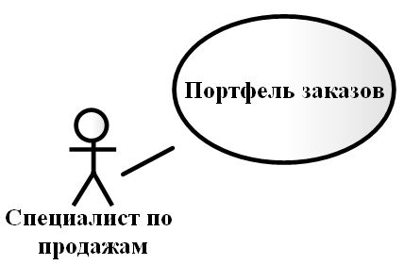
Рисунок А.1 – Диаграмма вариантов использования

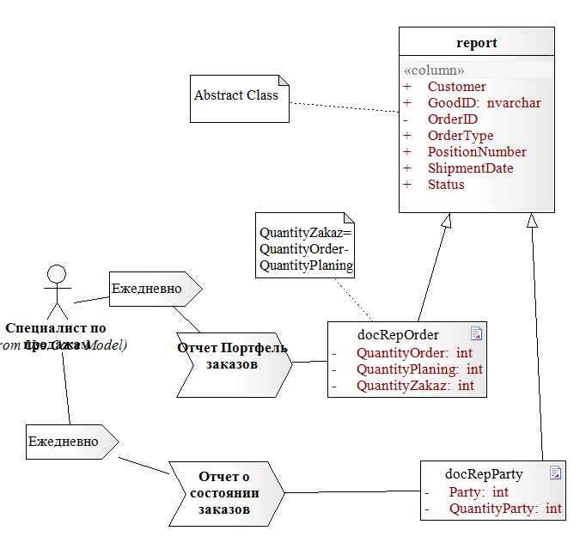
Рисунок А.2 – Диаграмма бизнес процесса
Приложение Б
(рекомендуемое)

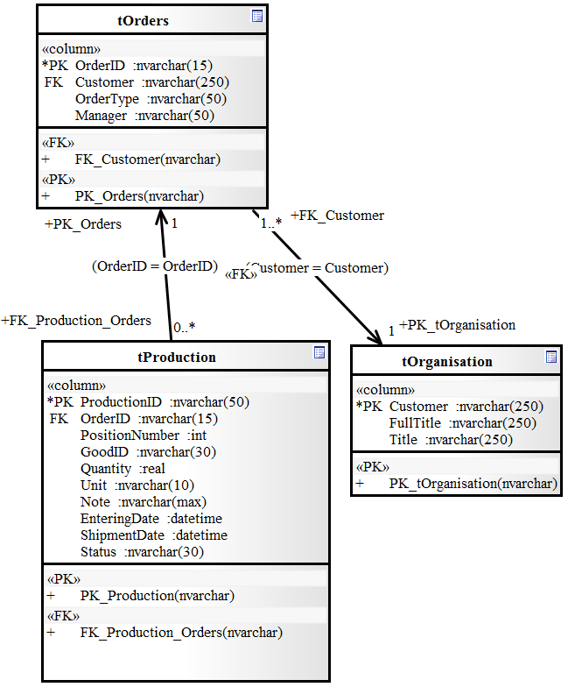
Рисунок Б.1 – Диаграмма классов базы данных

Приложение В
(рекомендуемое)

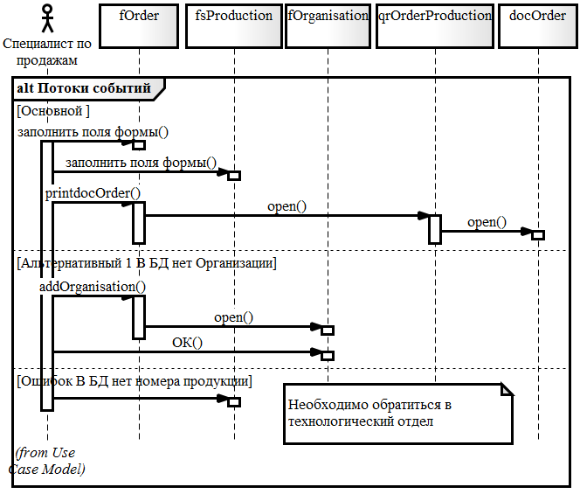

Рисунок Е.1 - Диаграмма взаимодействия варианта использования «Портфель заказов»

Приложение Г
(рекомендуемое)

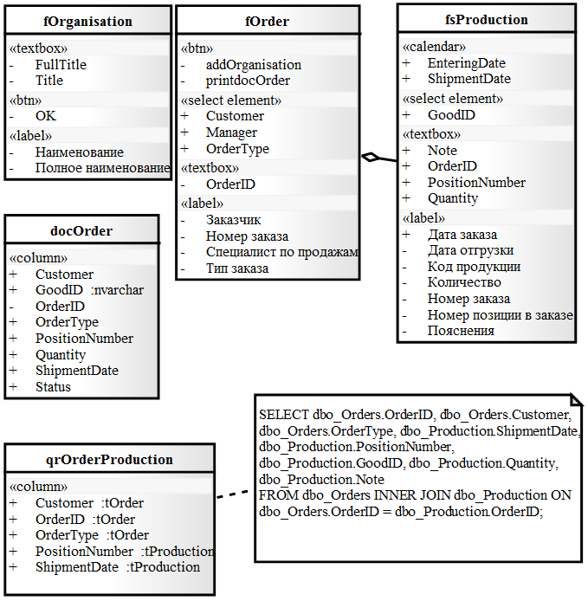

Рисунок Г.1 - Диаграмма классов объектов АСОИ

Приложение Д
(рекомендуемое)

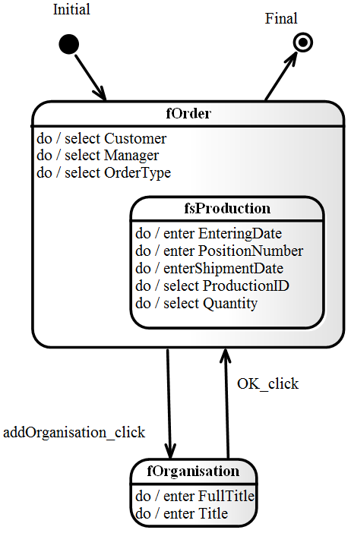

Рисунок Д.1 – Диаграмма состояний АСОИ

Приложение Е
(рекомендуемое)

Таблица Е.1 – Трудоемкость разработки программного обеспечения
Компонент | Число полей | Число диалоговых элементов | Число вычисляемых процедур | Число страниц печатной формы | Трудоемкость разработки, ч
«table» tOrders | 4 |  |  |  | 0,5
«table» tOrganisation | 3 |  |  |  | 0,5
«table» tProduction | 10 |  |  |  | 1
fOrder |  | 10 |  |  | 10
fsProduction |  | 14 |  |  | 14
fOrganisation |  | 5 |  |  | 5
qrOrderProduction |  |  |  |  | 4
docOrder | 8 |  |  | 1 | 8
Итого |  |  |  |  | 43

Таблица Е.2 – Календарный план график разработки
Наименование компонента | Срок выполнения
Наименование компонента | Начало | Окончание
«table» tOrders | 01.05.2019г. | 04.05.2019г.
«table» tOrganisation | 01.05.2019г. | 04.05.2019г.
«table» tProduction | 01.05.2019г. | 04.05.2019г.
fOrder | 05.05.2019г. | 06.05.2019г.
fsProduction | 08.05.2019г. | 12.05.2019г.
fOrganisation | 13.05.2019г. | 13.05.2019г.
qrOrderProduction | 14.05.2019г. | 14.05.2019г.
docOrder | 17.05.2019г. | 20.05.2019г.

Приложение Ж
(рекомендуемое)

Руководство пользователя

При открытии АСОИ пользователь начинает работы с формами «Заказы» и «Продукция», представленными на рисунке Ж.1.

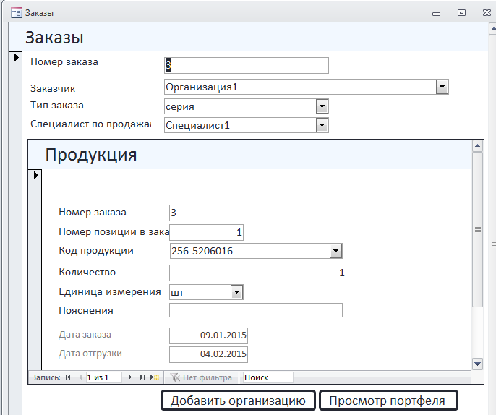
Рисунок Ж.1– Формы «Заказы» и «Продукция»

При необходимости добавления организации – заказчика продукции используется форма «Организации заказчики продукции», представленная на рисунке Ж.2. Форма открывается по нажатию кнопки «Добавить организацию».
Для вывода на печать документа «Портфель заказов» используется кнопка «Просмотр портфеля заказов». Вид документа представлен на рисунке Ж.3.

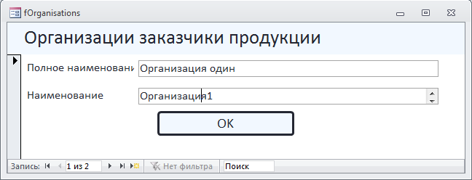
Рисунок Ж.2 – Форма «Организации заказчики продукции»

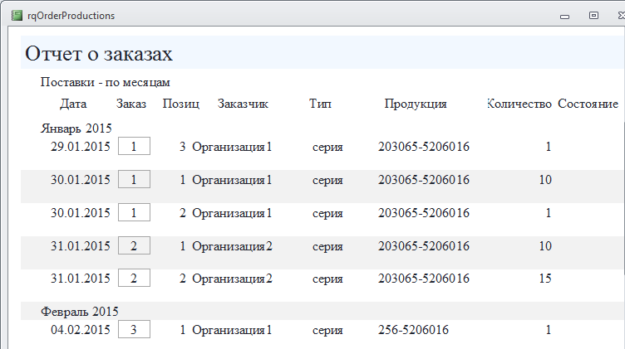
Рисунок Ж.3 – Документ «Портфель заказов» в режиме просмотра

